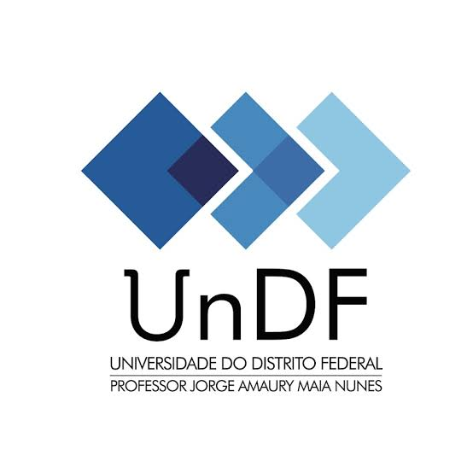
FORMULÁRIO PARA RECURSOS
RESULTADO PRELIMINAR DA CONTAGEM DE PONTOS (ITEM 4.4)
Edital PIC, PIDTI, PIC-AF e PIDTI-AF - Nº 02/2025 - Seleção de Projetos de Pesquisa e Bolsas de Iniciação Científica – UnDF

Atenção: Não poderá haver identificação

Nome do Projeto ________________________________________________________________________________________________________________

Grupo I

Grupo II

Grupo III

